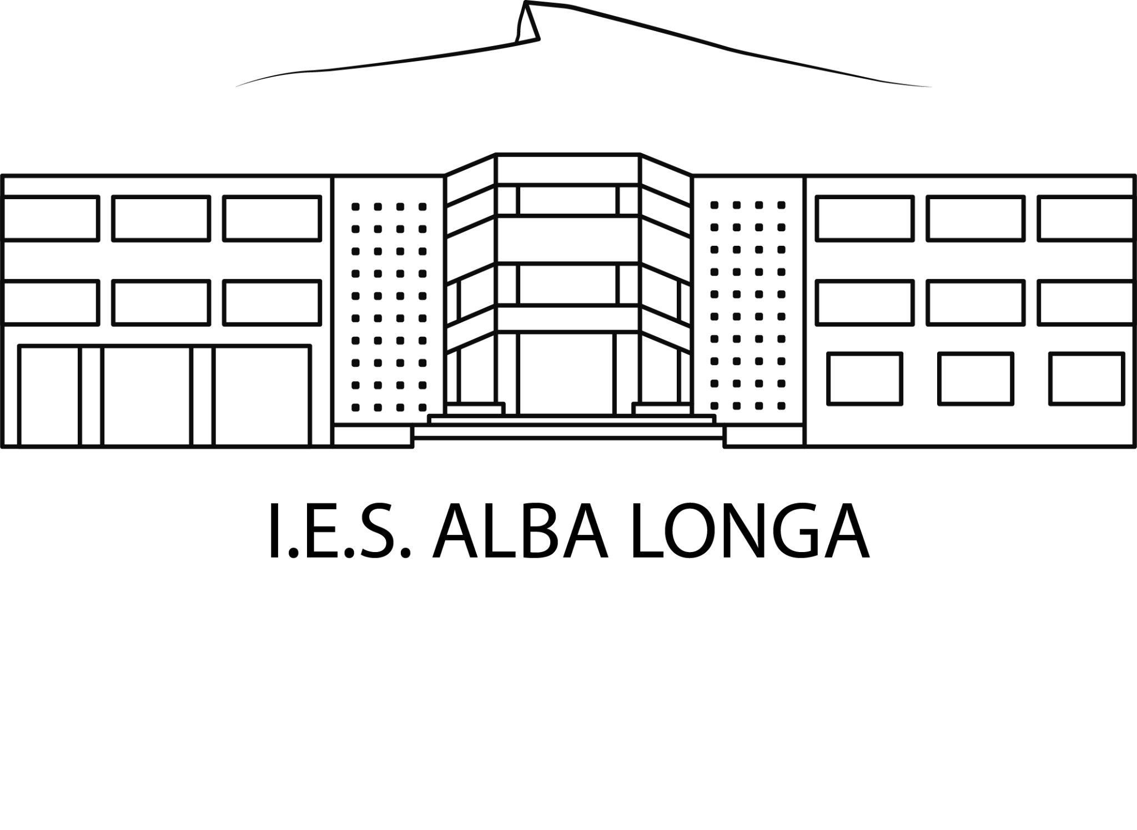

**Armilla del 3 al 9 de Abril**

**We Love Bees Meeting:**

**COLLEGE QUARTIER FRANCAIS (La Reunión)**

**3rd JUNIOR HIGH SCHOOL (Grecia)**

**LANDAKOTSSKÓLI (Iceland)**

**I.C. REGIO PARCO (Italia)**

**AHMON KOULU (Finlandia)**

**I.E.S ALBA LONGA (España)**

**Domingo 3 de Abril:**

Profesores y estudiantes llegan al aeropuerto de Málaga o Madrid desde sus diferentes países. (Finlandia, Islandia, Grecia, Italia, Isla de la Reunión).

Los profesores y estudiantes se desplazan por sus propios medios hasta el Hotel Los Galanes (Armilla). Las familias anfitrionas los recogen y los llevan a sus casas.

**Lunes 4 de Abril:**

(Los profesores visitan nuestro centro e instalaciones, y participan en diferentes talleres y actividades conjuntas)

**8:15-8:30:** Los estudiantes y los profesores llegan a nuestro instituto. Le damos la bienvenida. Se les hace entrega de unas bolsas con materiales. Breve visita por el centro e instalaciones.

**8:30-9:15:** Los estudiantes se unen a la profesora de plástica María José Aguayo en la realización de un mural conjunto en nuestro centro.

**9:30-10:15:** Los estudiantes y los profesores van al aula de música y participan en un taller de percusión corporal organizado por la profesora Ana Belén Pérez junto a los estudiantes de 1º ESO B.

**10:15-11:15:** El profesor de Educación Física Agustín Morales y la profesora de música Ana Belén Pérez junto todos los estudiantes de 1º ESO del proyecto We Love Bees, representarán el sistema de comunicación no verbal de las abejas mediante una performance.

**11:15-11:45:** Recreo. Bienvenida por parte de la directiva y desayuno en la sala de profesores. Tiempo para conocer e interactuar con los invitados.

**11:45-12:45:** Los estudiantes extranjeros y los de 2º ESO implicados en el proyecto se reúnen en el SUM para exponer sus investigaciones sobre: nuestra actitud hacia los insectos y las abejas. Ellos harán exposiciones sobre sus centros de procedencia y entornos.Finalmente, cada país mostrará sus presentaciones sobre la producción de miel, derivados, usos de productos tales como la cera. Se debatirá sobre el uso de melazas vendidas como miel.

**12:45-13:45:** En el laboratorio de Ciencias, la profesora de Biología-Geología Leonor García Castillo junto con los estudiantes implicados en el proyecto de los diferentes 2ºESO prepararán jabón hecho con aceite usado y le añadirán miel u otras esencias. Además elaborarán envoltorios para alimentos elaborados a partir de tela y cera de abeja. Los estudiantes aprenderán a reciclar un producto tan contaminante como el aceite.

**13:45-14:30:** Si no diera tiempo a terminar el taller de jabón o la elaboración de los envoltorios para alimentos de cera de abeja, se usaría parte de esta hora. Finalmente los estudiantes participantes en el proyecto y sus compañeros extranjeros terminarán y destapan los murales creados.

**14:35:** Estudiantes se marchan a sus casas.

—--------------------------------------------------------------------------------------------------------------

**17:30-19:30:** Los estudiantes implicados en el proyecto quedan en la puerta de nuestro instituto para dar una vuelta por Armilla. Nuestros estudiantes les enseñarán los lugares más emblemáticos de nuestro pueblo (Polideportivo, Casa Gil de Biedma, Ayuntamiento y su plaza, Iglesia de San Miguel del siglo XVI…). Los estudiantes dispondrán de tiempo para estar juntos.

**19:30:** Los estudiantes vuelven a la puerta del colegio y sus familias los recogen.

**Martes 5 de Abril:** (Profesores implicados Juanjo and Bernardino)

(Visita al museo de Lanjarón y Salobreña)

**8:15:** Los estudiantes y profesores se reúnen en la entrada del instituto para ir al Museo de la miel de Lanjarón.

**8:30:** El autobús sale hacia Lanjarón.

**9:15:** Llegada a Lanjarón.

**10:00-12:00:** Visita del museo de la miel de Lanjarón donde los estudiantes aprenderán sobre la abejas, los polinizadores de plantas y sobre la importancia de la miel en la economía de este pueblo.

**12:00:** Tiempo libre para tomar algo en el Parque de la Paz de Lanjarón. Si tenemos tiempo suficiente se hará un recorrido por el pueblo o se visitará su balneario.

**13:00:** El autobús sale hacia el pueblo de Salobreña.

**14:00:** Hora de comer. (Los estudiantes traerán comida de sus casas, bocatas, bebidas, fruta o los snacks que consideren). Si el tiempo acompaña, traerán una toalla, crema y bañador)

**15:00- 18:00:** Tiempo para echar un rato en la playa.

**18:00:** Vuelta a Armilla.

**19:00:** El autobús llega al instituto y las familias que vivan fuera de Armilla recogen a los estudiantes.

**Miércoles 6 de Abril:** ( Profesores implicados Mónica, Joaquín Ocaña, Ricardo Maqueda)

(Visita a Granada y Albaicín.. Entrada a la Alhambra, Generalife, palacios Nazaríes, y Palacio de Carlos V)

**8:15:** Estudiantes y profesores se reúnen en la entrada del instituto.

**8:30:** El autobús sale hacia el parking de la Alhambra.

**9:00-9:30:** Los profesores recogen las entradas y comienzan la visita.

**11:30:** Hora fijada para la visita de los Palacios Nazaríes.

**12:00:** Hora de tomar un snack en los Jardines del Generalife.

**13:00:** Paseo por la cuesta de los Chinos hacia el Paseo de los Tristes.

**14:30-16:00:** Almuerzo, los profesores en la Peña de la Platería”. Los profesores del centro que puedan y quieran unirse han de confirmar para reservar. Los alumnos traen su almuerzo y se les deja tiempo libre para comer en la plaza adjunta.

**16:00-18:30:** Visita por los lugares más importantes del Albaicín y miradores.

**18:30:** El autobús nos recoge en el aparcamiento San Cristóbal del Albaicín.

**19:00:** El autobús llega a nuestro instituto y las familias recogen a los estudiantes.

**Jueves 7 de Abril:** ( Profesoras implicadas Leonor e Inma)

(Visita al Parque de las Ciencias)

**8:15-9:15:** Los estudiantes asisten junto con sus compañeros extranjeros a la primera clase.

**9:15:** Los profesores se reúnen en la entrada del instituto.

**9:30:** El autobús sale hacia el parque de las Ciencias.

**10:00:** El parque de las Ciencias abre, se recogen las entradas y los estudiantes atenderán diferentes talleres y actividades relacionadas con nuestro proyecto.

**12:00:** Snack time.

**14:00:** Los profesores comen en el restaurante del museo. Los estudiantes traen comida de las casas.

**19:00:** Estudiantes y profesores salen del museo y cogen el autobús para volver al instituto.

**19:15:** El autobús llega al instituto y las familias recogen a los estudiantes que viven fuera.

**Viernes 8 de Abril:** (Profesores implicados Bernardino y Juanjo)

(Visita a Sierra Nevada)

**8:15:** Los estudiantes y los profesores quedan en la entrada del instituto.

**8:30:** El autobús sale hacia Sierra Nevada.

**9:15:** El autobús para en el centro de visitantes “El Dornajo”

**9:45:** El autobús sale hacia la Hoya de la Mora.

**10:15:** El autobús llega al parking de la Hoya de la Mora y se les da la posibilidad a los estudiantes de tirarse en trineo o jugar con la nieve.

**11:45:** El autobús baja a los estudiantes y profesores a Pradollano. Iremos al Mirlo Blanco y los estudiantes que quieran tendrán la posibilidad de hacer las diferentes actividades que ofrece.

**13:00:** Tiempo libre para visitar la estación de esquí.

**14:00-15:00:** Almuerzo en la Plaza de España (Pradollano)

**15:30:** El autobús sale.

**16:30:** El autobús llega al instituto y las familias recogen a los estudiantes que viven fuera.

--------------------------------------------------------------------------------------------------------------

**Tarde:** Tarde con las familias. Cada familia decide lo que quiere hacer.

Los estudiantes tienen pendiente visitar el centro de Granada, Plaza del Carmen, Plaza Bibarambla, Alcaiceria, Capilla Real, Catedral.

**Sábado 9 de Abril:**

Las familias anfitrionas trasladan a los estudiantes extranjeros al Hotel Los Galanes (Armilla) según horarios de partida. Despedida. Los profesores y estudiantes se trasladaron por sus medios a sus respectivos aeropuertos.

***Los días que se van de excursiones, las familias deberían preparar bocatas, bebida, fruta, snacks para facilitar que los estudiantes coman juntos.***